职业卫生检测技术服务信息公开表
用人单位  名称 | 中国石化销售股份有限公司山东枣庄石油分公司
地理位置 | 山东省枣庄市市中区青檀南路90号
联系人 | 冯振
调查专业  技术人员名单 | 贾健、王洪帅 | 调查时间 | 2024.03.31 | 陪同人 | 冯振
采样专业  技术人员名单 | 贾健、王洪帅 | 采样时间 | 2024.04.13 | 陪同人 | 冯振
检测专业  技术人员名单 | 李笑笑、常鑫钰、包红艳、田立茹、郭秀丽 |  | 检测时间 | 2024.04.15~2024.04.19
影像资料  （调查影像资料及采样影像资料） | 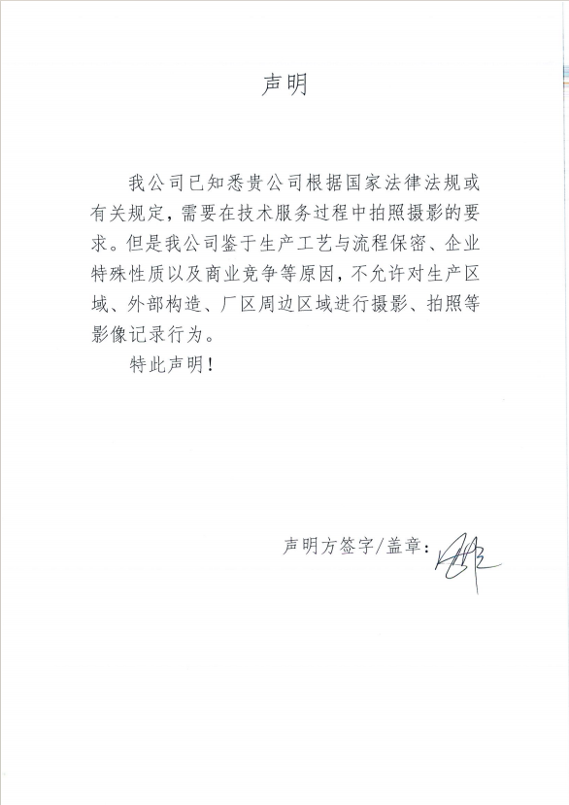
公示日期：2024.04.27

